درباره ما:
تاریخچه:
دانشکده پرستاری شازند به عنوان اولین مرکز دانشگاهی علوم پزشکی در شهرستان شازند، در سال 1389 به صورت رسمی با مجوز «وزارت بهداشت، درمان و آموزش پزشکی» و در راستای چشم انداز 20 ساله نظام مقدس جمهوری اسلامی ایران، با هدف تربیت و آموزش پرستاران مورد نیاز جامعه، در مجتمع پیامبر اعظم (ص) شروع به کار نموده و کتابخانه مرکزی دانشگاه وظیفه پاسخگویی به دانشجویان این دانشکده را به عهده داشت ولی در کار اصلی و تخصصی این کتابخانه از سال 1393 با شروع به کار دانشکده پرستاری در شهر شازند آغاز شد.
اهداف:
با ایجاد فرصتی که برای علاقه مندان به تحصیل در رشته پرستاری (خصوصاً افراد بومی) فراهم شد کتابخانه این دانشکده نیز راستای اهداف عالیه این دانشکده به منظور اعتلای سطح علمی و پژوهشی شهرستان و دانشکده قدم برداشت و هدف اصلی این کتابخانه گردآوری منابع علمی و آموزشی و همچنین اشاعه اطلاعات در راستای تقویت برنامه های آموزشی و پژوهشی دانشکده است. گرد آوری منابع ؛ سازماندهی منابع ؛ اطلاع رسانی به روش های مختلف، آموزش مراجعین جهت استفاده صحیح و بهینه از اطلاعات کتابخانه؛ ایجاد زمینه های مناسب برای ترغیب بیشتر دانشجویان در استفاده از کتابخانه.
معرفی مجموعه :
مجموعه این کتابخانه تا پایان شش ماه دوم 1404 مشتمل بر بیش از 1099نسخه کتاب فارسی و 42 نسخه کتاب لاتین، در زمینه پرستاری و موضوعات مرتبط با آن است.
دانشجویان پرستاری شازند برای گذراندن واحد های عملی در دانشگاه علوم پزشکی اراک طی می و بعد از سه ترم تحصیلی عضو کتابخانه مرکزی دانشگاه می باشند.
تامین و گردآوری منابع چاپی مورد نیاز هر دو دانشکده، اعم از کتب فارسی ولاتین مطابق درخواست جامعه استفاده کننده کتابخانه با تخصیص بودجه معاونت تحقیقات و فناوری دانشگاه، توسط کتابخانه مرکزی خرید و تهیه می شود.
تمامی مراحل مجموعه سازی منابع کتابخانه نظیر فهرستنویسی، ورود اطلاعات در سیستم جامع نرم افزار کتابخانه و پرینت بارکدها توسط کتابداران متخصص کتابخانه مرکزی انجام می شود و در نهایت توسط کتابدار کتابخانه دانشکده منابع جدید ثبت دفتر و آماده سازی می گردد.
چشم انداز:
کتابخانه دانشکده پرستاری شازند در نظر دارد با ایجاد شرایط مناسب در حیطه آموزشی، پژوهشی در بخش های زیر ارائه خدمت نماید و نقش موثری در ارتقاء سلامت جامعه و تولیدات علمی دانشگاه در حوزه علوم پزشکی داشته باشد:
تامین مدارک و منابع علمی چاپی و الکترونیکی اعم از کتب ، نشریات ، بانک های اطلاعاتی ولوح های آموزشی / آموزش اعضای هیات علمی ، پژوهشگران و دانشجویان / پاسخگویی به مراجعان / به روز رسانی و تجهیز کتابخانه / بکارگیری نیروی انسانی کارآمد، متعهد وتوانمند / ارائه خدمات باکیفیت مطلوب وافزایش رضایت مندی مراجعه کنندگان
جامعه استفاده کننده:
اساتید و دانشجویان پرستاری
گزارش عملکرد کتابخانه دانشکده شازند در سال 1404 به شرح ذیل اعلام می گردد:
فعالیت ها:
دعوت به شرکت در کارگاه های آموزشی برگزار شده توسط کتابخانه مرکزی ویژه اساتید و دانشجویان
ثبت نام دانشجویان جدید
برگزاری تور آشنایی با کتابخانه توسط کتابخانه مرکزی
پیگیر دیرکرد کتابها
پیگیری درخواست اساتید گروه های آموزشی و دانشجویان جهت خرید کتاب از نمایشگاه کتاب تهران
تنظیم و بازسازی پورتال کتابخانه دانشکده مطابق چک لیست معاونت تحقیقات وزرات بهداشت
پیگیری بازگشت کتابهای امانتی در سال 1404

وضعیت امانت در سال 1404:
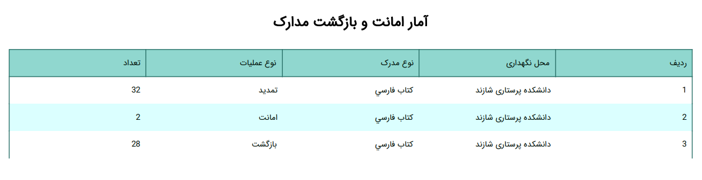

عملکرد کتابخانه دانشکده:
رشته تحصیلی مدیرکتابخانه |  | تعداد اعضای هیات علمی | متراژ فضای فیزیکی(m2) | ساعت کاری سالن مطالعه | تعداد منابع چاپی | تعداد کارگاه های تخصصی-آموزشی کتابداری و اطلاع رسانی
کتابدار | غیر کتابدار
 | * | 10 | 22 | 08:00 الی 17:00 | 1141 | 0

